**Spájanie servera a klienta**

Architektúra systému je typu klient - server. Server poskytuje webovú službu, pričom komunikácia prebieha na protokole SOAP. Konkrétna implementácia využíva knižnicu Apache Axis2 pre Javu. Server beží na aplikačnom serveri GlassFish 3.1.1.

Webová služba poskytuje dve operácie. Prvá na základe parametra “disease” vráti zoznam možných príznakov, ktoré je možné získať. Wsdl špecifikácia operácie:

Druhá na základe parametra “disease” a zoznamu symptómov vráti XML obsahujúce získané dáta o pacientoch, pričom xml prenášané klientovi je zakódované pomocou algoritmu Base64. Wsdl špecifikácia operácie:

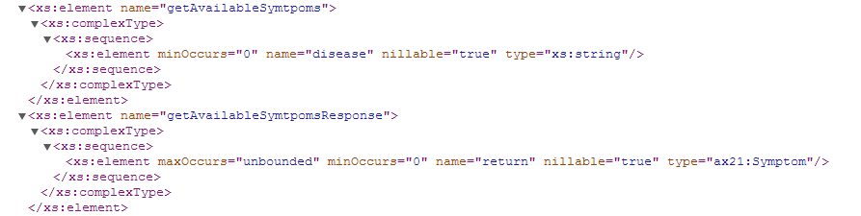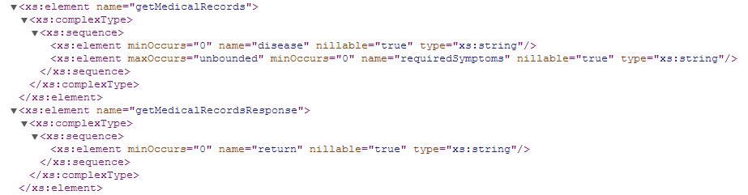

Implementáciu služby predstavuje trieda TextMiningDataServiceImpl. Implementuje operácie getAvailableSymtpoms() a getMedicalRecords().

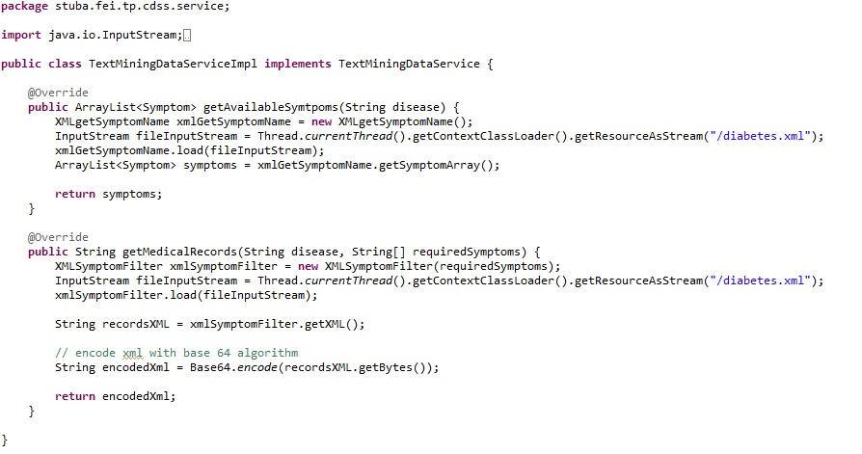

Na strane klienta boli vygenerované stubové objekty pomocou príkazu:



Pričom prepínač –uri určuje wsdl súbor, z ktorého sa majú stubové objekty vygenerovať, -p špecifikuje package a metóda ADB učruje, že bude vygenerovaná jedna trieda stub, ktorá bude obsahovať vnorené triedy korešpodujúce všetkým potrebným objektom zo vstupného wsdl súboru.

Následne už bolo možné vytvoriť metódy, ktoré zavolajú webovú službu a získaju odpoveď. Tieto metódy využívajú práve vygenerované stubové objekty.

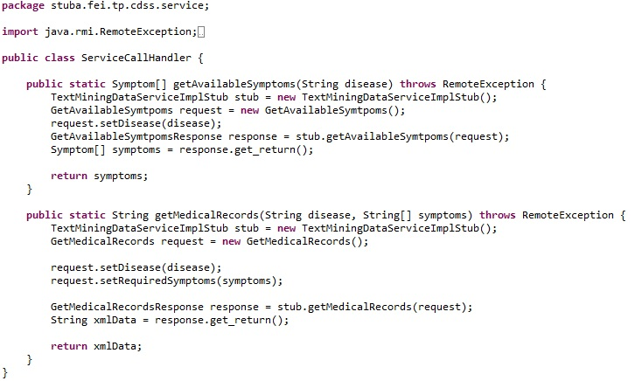

**Uloženie dát z XML súboru do dočasnej MySQL databázy**

Pre Weku bolo potrebné, aby dáta, ktoré ide spracovať mala uložené v databáze. Nakoľko dáta vo vstupnom XML súbore nemajú vždy rovnakú štruktúru dát (môžu obsahovať vždy iné symptómi), bolo potrebné pre weku vytvárať danú tabuľku dynamicky na základe aktualnej štruktúry dát.

Na prácu s databázou je využitá štandardná knižnica Java SQL. Na základe symptómov je vytvorený dynamicky CREATE TABLE statement. Následne po vytvorení tabuľky sa pre každého pacienta vo vstupnom XML vygeneruje INSERT do tabuľky.

Po tom, ako Weka spracuje dáta z databázy nie je už táto tabuľka potrebná a preto sa pre túto dočasnú tabuľku vytvorí DROP statement a tabuľka sa z databázy odstráni.